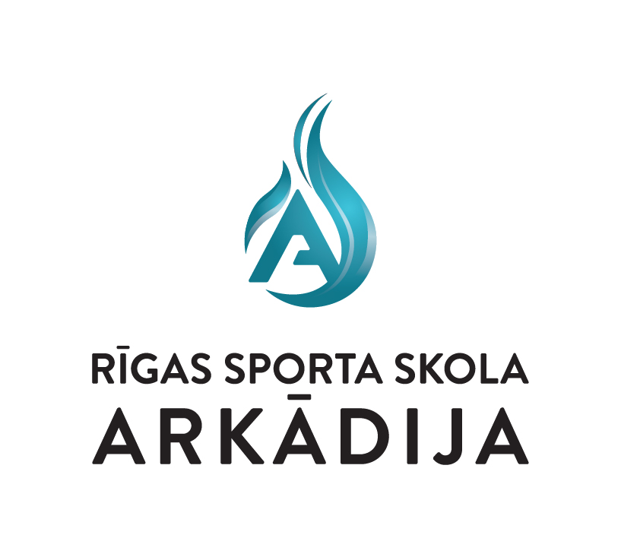 Rīgas sporta skolas “Arkādija” direktors

__________________J. Grants

2024.gada ___. novembrī

**NOLIKUMS**

**Rīgas sporta skolas “ARKĀDIJA” slēgtās sacensības lodes grūšanā**

VIETA UN LAIKS

Sacensības notiks **2024. gada 4.decembrī plkst.15:00** Rīgas Nacionālajā sporta manēžā

SACENSĪBU VADĪBA

Sacensības organizē Rīgas Sporta skola “Arkādija”. Sacensību galvenā tiesnese I.Eversone, sacensību sekretāre A.Vitte (tel. 26090461).

SACENSĪBU DALĪBNIEKI

Rīgas Sporta skolas ARKĀDIJA audzēkņi. Sacensībās piedalās:

**U14** vecuma grupā 2011.-2012. g.dz. zēni (3kg) un meitenes (2kg)

**U16** vecuma grupā 2009.-2010.g.dz. zēni (4kg) un meitenes (3kg)

**U18** vecuma grupā 2007.-2008. g.dz. zēni (5kg) un meitenes (3kg)

**Pieaugušās sievietes** 2004.g.dz.un vec.(4kg)

Var pieteikt dalībniekus ārpus kārtas, tad dalībnieks grūž savam vecumam atbilstošu rīka svaru.

SACENSĪBU PROGRAMMA

Sacensību disciplīnas notiek zēniem un meitenēm atsevišķi. U14 grupai katram dalībniekam ir 4 mēģinājumi, pēc principa 2+2 (no katriem diviem grūdieniem, skaita labāko rezultātu), pārējām grupām 3 grūdieni priekssacīkstēs un 3 grūdieni finālā.

NOSACĪJUMI

Sacensības ir individuālas. Par dalībnieku veselības stāvokli atbild treneris.

APBALVOŠANA

1. – 3. vietu ieguvēji tiek apbalvoti ar diplomu.

REKLĀMAS NOTEIKUMI

Sacensību laikā oficiāli uzņemtās fotogrāfijas un video sporta skola “Arkādija” ir tiesīga izmantot pēc saviem ieskatiem, nesaskaņojot to izmantošanu ar attēlā redzamo personu.

PERSONAS DATU APSTRĀDE

Piesakoties sacensībām, dalībnieks apstiprina, ka ir iepazinies ar nolikumu un piekrīt savu personas datu apkopošanai un publiskošanai atbilstoši Fizisko personu datu aizsardzības likuma nosacījumiem, lai nodrošinātu sacensību kvalitatīvu norisi.

PIETEIKUMI

Pieteikumus iesūtīt elektroniski anete.vitte@gmail.com vai mutiski piesakoties trenerei I.Eversone vai A.Vitte līdz **03.decembra plkst. 16:00**